Oral LLCER
Theme : Expression and construction of oneself
Problématique Dans quelle mesure les œuvres littéraires possédant le thème de l’enfance reflètent-elles des réalités sociales et culturelles de leur époque ?
To what extent do literary works with the theme of childhood reflect social and cultural realities of their time ?
ŒUVRE choisie : Moonpalace, Paul Auster (1989) ou Brooklyn , Colm Toibin , 2009
Œuvres littéraires : Alice’s adventures in wonderland , Lewis Caroll 1865
Peter Pan (J.M. Barrie, 1911) ou When Marnie Was There (Joan G.Robinson, 1967)
Oliver Twist Charles Dickens
texte non littéraire :
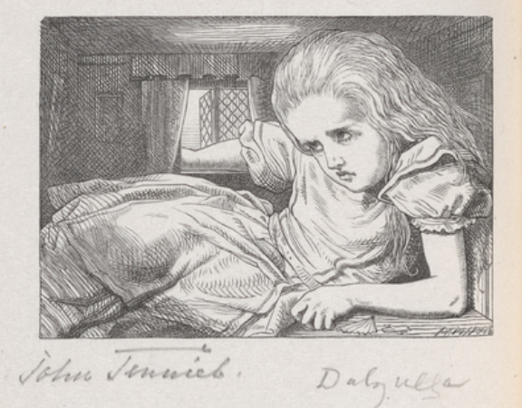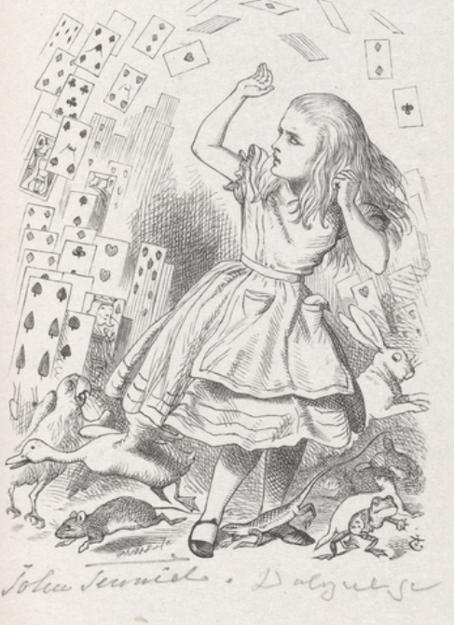
GRAND ORAL
Problématique (A-PLA) : symbolisme, surréalisme et art contemporain.. Dali
Dans quelle mesure les artistes parviennent-ils à retranscrir le rêve ?
- comment rendre visible l’invisible, matérialiser
- les limites aux représentations du rêve

Problématique 2 (transversale) : Dans quelle mesure l’illustration enrichit-elle la narration dans une œuvre littéraire ?
(contes jeunesse, bande dessinée (Little Nemo in Slumberland) et romans illustrés (Alice au pays des merveilles, a christmas carol)
graphic novels
imagination
construction of oneself
encounters
- ce que l’illustration apporte à la narration
- comment l’illustration

